http://www4a.wolframalpha.com/Calculate/MSP/MSP17611dheb9b4g7e4i69100004hfh039a0f27ibb0?MSPStoreType=image/gif&s=48&w=74.&h=36.

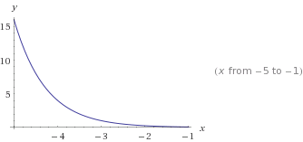

http://www4a.wolframalpha.com/Calculate/MSP/MSP17971dheb9b4g7e4i69100003d93gaca3340eidc?MSPStoreType=image/gif&s=48&w=276.&h=18.

http://www4a.wolframalpha.com/Calculate/MSP/MSP17841dheb9b4g7e4i69100001i648aa6b61ic086?MSPStoreType=image/gif&s=48&w=188.&h=36.

RawBoxes[RowBox[{log, (, x, )}]] is the natural logarithm (у нас его обозначают ln)

http://www4a.wolframalpha.com/Calculate/MSP/MSP17881dheb9b4g7e4i69100004f6hei34ii2iae7a?MSPStoreType=image/gif&s=48&w=92.&h=28.

|  |
| --- |
| Для того, чтобы найти экстремумы, |

|  |
| --- |
| нужно решить уравнение |

|  |
| --- |
| d  --(f(x)) = 0  dx |

|  |
| --- |
| (производная равна нулю), |

|  |
| --- |
| и корни этого уравнения будут экстремумами данной функции: |

|  |
| --- |
| d  --(f(x)) =  dx |

|  |
| --- |
| -3 - x  -4 *log(4) = 0 |

|  |
| --- |
| Решаем это уравнение |

|  |
| --- |
| Решения не найдены, |

|  |
| --- |
| экстремумов у функции нет |

Нахождение производной

1. Заменим u=−x−3.
2. d/du(4^u)=(4^u)*log(4)
3. Затем примените цепочку правил. Умножим на d/dx(−x−3):
   1. дифференцируем −x−3 почленно:
      1. Производная постоянной −3 равна нулю.
      2. Производная произведения константы на функцию есть произведение этой константы на производную данной функции.
         1. В силу правила, применим: x получим 1

Таким образом, в результате: −1

* 1. В результате: −1

1. В результате последовательности правил:
2. −4^(−x−3)*log(4)
3. Теперь упростим:

(−1/32)*2^(−2x)*log(2)

Ответ:

(−1/32)*2^(−2x)*log(2)

http://www5a.wolframalpha.com/Calculate/MSP/MSP13661dc5c6b850207b9d0000518hdic6a4f0h2h2?MSPStoreType=image/gif&s=53&w=245.&h=35.

http://www5a.wolframalpha.com/Calculate/MSP/MSP37471dc5c4c00d04620400004804idc9c06803ag?MSPStoreType=image/gif&s=53&w=363.&h=22.

http://www5a.wolframalpha.com/Calculate/MSP/MSP37501dc5c4c00d04620400005h0ig5d25ed06669?MSPStoreType=image/gif&s=53&w=388.&h=22.

http://www5a.wolframalpha.com/Calculate/MSP/MSP37531dc5c4c00d046204000035efdbi1c46745ef?MSPStoreType=image/gif&s=53&w=404.&h=33.

http://www5a.wolframalpha.com/Calculate/MSP/MSP37561dc5c4c00d04620400002dffdg0i15cgiaba?MSPStoreType=image/gif&s=53&w=393.&h=33.

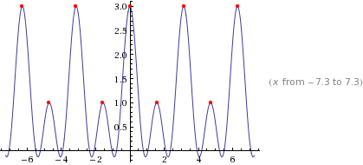

http://www4b.wolframalpha.com/Calculate/MSP/MSP12801gb83dggd38b15b300001che08f20033g595?MSPStoreType=image/gif&s=3&w=350.&h=36.

http://www4b.wolframalpha.com/Calculate/MSP/MSP14221gb83dgg5f8e605400004c5g32gg3eg3ch81?MSPStoreType=image/gif&s=3&w=580.&h=22.

http://www4b.wolframalpha.com/Calculate/MSP/MSP14251gb83dgg5f8e6054000051fib2c3hhddab4b?MSPStoreType=image/gif&s=3&w=580.&h=32.

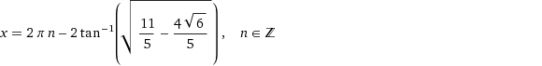

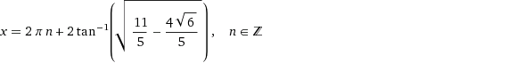

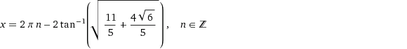

График производной функции:

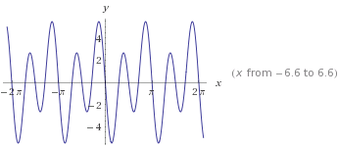

http://www5b.wolframalpha.com/Calculate/MSP/MSP735220565he5dgf414ab000063e301bh0e24d68b?MSPStoreType=image/gif&s=60&w=146.&h=61.

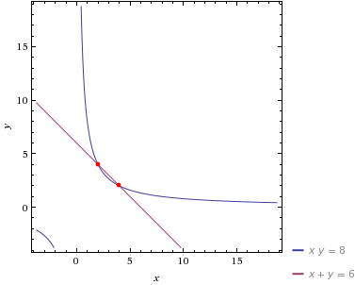

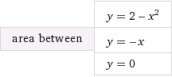

http://www5a.wolframalpha.com/Calculate/MSP/MSP10751i1dcfch2608h62500000ff59hg08399a1a1?MSPStoreType=image/gif&s=60&w=416.&h=42.

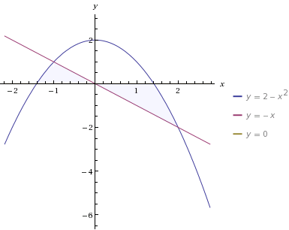

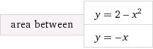

http://www4b.wolframalpha.com/Calculate/MSP/MSP44551g25e8ice1a68029000049gd0i1504bh37ge?MSPStoreType=image/gif&s=26&w=189.&h=36.

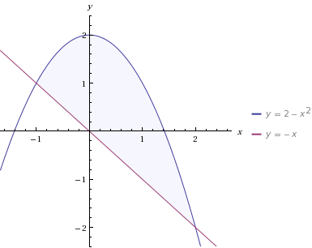

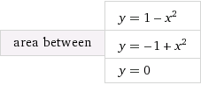

http://www4b.wolframalpha.com/Calculate/MSP/MSP8092065hf5fhc5aa15c00002fgihf59253bg5fi?MSPStoreType=image/gif&s=64&w=208.&h=36.

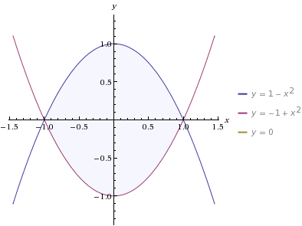

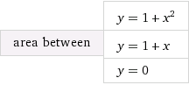

http://www4f.wolframalpha.com/Calculate/MSP/MSP4886233bghe9093i394g00000ce5ghb7dcc4a50c?MSPStoreType=image/gif&s=39&w=307.&h=36.

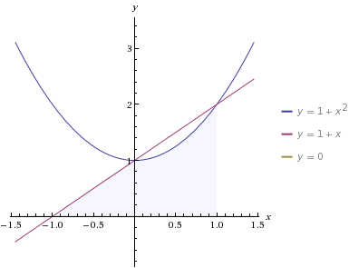

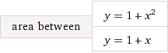

http://www5b.wolframalpha.com/Calculate/MSP/MSP231820739841h739ga0h000046a7e597ehgeb080?MSPStoreType=image/gif&s=61&w=203.&h=36.

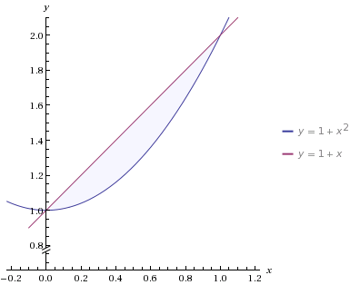

http://www4c.wolframalpha.com/Calculate/MSP/MSP2151hcd470018a57bi300004ii6ai1199gf21f0?MSPStoreType=image/gif&s=18&w=162.&h=33.

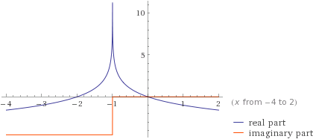

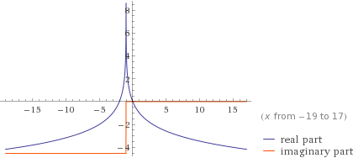

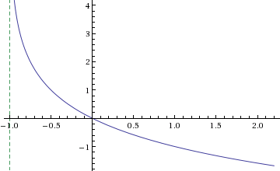

http://www4f.wolframalpha.com/Calculate/MSP/MSP10841dcbc1ei411ff0e300005bib9c6c46gcab11?MSPStoreType=image/gif&s=60&w=285.&h=61.

http://www4f.wolframalpha.com/Calculate/MSP/MSP10901dcbc1ei411ff0e300003age86650h01ga4d?MSPStoreType=image/gif&s=60&w=394.&h=38.

у = -1

http://www4f.wolframalpha.com/Calculate/MSP/MSP179216dh287h219061f00002162fe96984e4739?MSPStoreType=image/gif&s=14&w=391.&h=38.у = -2

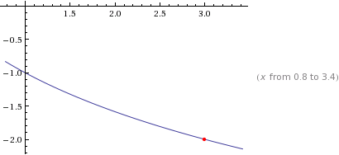

Область определения D(f) {x element R : x>-1}\n(assuming a function from reals to reals)

ОДЗ - Выражение, стоящее под знаком логарифма, должно быть строго больше нуля; выражение, стоящее в основании логарифма  должно быть строго больше нуля и отлично от единицы.

d^2\/dx^2(log(0.5, x+1)) = 1.4427\/(x+1)^2

http://www5b.wolframalpha.com/Calculate/MSP/MSP14112306f61620a71ba4000040dg99ec6374fbb7?MSPStoreType=image/gif&s=31&w=225.&h=51.

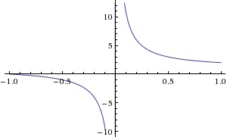

http://www4c.wolframalpha.com/Calculate/MSP/MSP48991fcbhg1a92630a020000149ig8e5af7h9796?MSPStoreType=image/gif&s=60&w=331.&h=38.

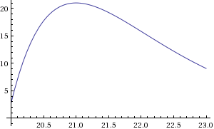

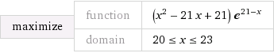

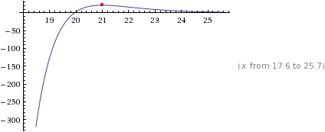

Точки пересечения с осью х:

http://www4f.wolframalpha.com/Calculate/MSP/MSP22320895aa05dh5e01700005g6f77f96842c36f?MSPStoreType=image/gif&s=36&w=166.&h=22.

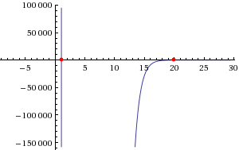

http://www4f.wolframalpha.com/Calculate/MSP/MSP1309208959bd26h8eb7e00005hh91g08e71aafhf?MSPStoreType=image/gif&s=36&w=580.&h=35.

http://www4f.wolframalpha.com/Calculate/MSP/MSP1312208959bd26h8eb7e000062f89029d1179g6i?MSPStoreType=image/gif&s=36&w=580.&h=35.

http://www4f.wolframalpha.com/Calculate/MSP/MSP38062089578i3a15age400003ibf4i304gi4h11h?MSPStoreType=image/gif&s=36&w=310.&h=36.

Цифровое значение точек пересечения с осью х:

|  |
| --- |
| 1.05277819 |
| 19.9472218 |

Нахождение производной функции

21 - x / 2 \ 21 - x

(-21 + 2*x)*e - \x - 21*x + 21/*e

1. Применяем правило производной умножения:

ddx(f(x)g(x))=f(x)ddxg(x)+g(x)ddxf(x)

f(x)=x2−21x+21; найдём ddxf(x):

* 1. дифференцируем x2−21x+21 почленно:
     1. дифференцируем x2−21x почленно:
        1. В силу правила, применим: x2получим 2x
        2. Производная произведения константы на функцию есть произведение этой константы на производную данной функции.
           1. Производная произведения константы на функцию есть произведение этой константы на производную данной функции.

В силу правила, применим: x получим 1

Таким образом, в результате: 21

* + - 1. Таким образом, в результате: −21
    1. В результате: 2x−21
    2. Производная постоянной 21 равна нулю.

В результате: 2x−21

g(x)=e−x+21; найдём ddxg(x):

* 1. Заменим u=−x+21.
  2. Производная eu само оно.
  3. Затем примените цепочку правил. Умножим на ddx(−x+21):
     1. дифференцируем −x+21 почленно:
        1. Производная постоянной 21 равна нулю.
        2. Производная произведения константы на функцию есть произведение этой константы на производную данной функции.
           1. В силу правила, применим: x получим 1

Таким образом, в результате: −1

* + 1. В результате: −1
  1. В результате последовательности правил:
  2. –e^(−x+21)

В результате: (2x−21)*e^(−x+21)−(x2−21x+21)e^(−x+21)

1. Теперь упростим:

(−x2+23x−42)*e^(−x+21)

Ответ:

(−x2+23x−42)*e^(−x+21)

Приравниваем производную нулю:

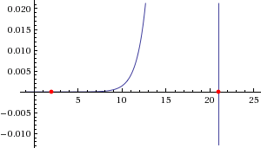

http://www4f.wolframalpha.com/Calculate/MSP/MSP18041iee1218c3ficbhb000060d15h6hh0ei968a?MSPStoreType=image/gif&s=54&w=580.&h=22.

http://www4f.wolframalpha.com/Calculate/MSP/MSP18071iee1218c3ficbhb000056352fa09dei34d9?MSPStoreType=image/gif&s=54&w=580.&h=22.

http://www4f.wolframalpha.com/Calculate/MSP/MSP10641iee12a87e04d2fi000022ic0hei9154bg04?MSPStoreType=image/gif&s=54&w=310.&h=36.